МОУ «Старобезгинская СОШ»

Внеклассное мероприятие по информатике:

«Час занимательной информатики»
(3, 4 классы)

Учитель: Жигулин А. М.

2009 г.
Название мероприятия: «Час занимательной информатики»
Методическая цель: Познакомить учащихся с предметом изучения курса информатики, сформировать основные понятия предмета, развить информационные умения учащихся
Оборудование: Компьютер, интерактивная доска, Набор плакатов и демонстрационного оборудования, раздаточный материал, мобильный компьютерный класс.
Ход мероприятия:
- Вступительное слово учителя.
( приветствие учеников сообщение темы и задач)
- Основная часть: «Кто хочет стать миллионером?»
(учащимся задаются вопросы по основным понятиям и определениям, у интерактивной доски они выбирают правильный ответ)
Правильно ответивший получает балл.


Тур 1
Информатика как наука
Вопросы:
- Что изучает информатика?
(способы представления, накопления, обработки и передачи информации с помощью технических средств)

- Информация это?
(опыт и знания человечества передаваемые из поколения в поколение)

- Что не является свойством информации?
(плавность)

- Основным техническим средством обработки хранения и передачи информации с точки зрения информатики является?
(компьютер)

Историческая справка «Этапы развития компьютерной техники»
(Демонстрация, фотографий компьютеров разных поколений, и их составных частей)
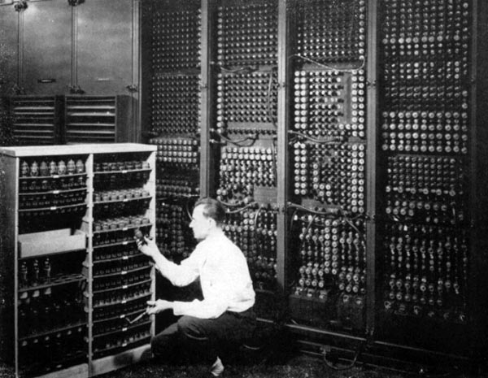

Тур 2
Современный компьютер
Кроссворд: перечислите составные части компьютера

5
3
1
2
4

Здоровая пятиминутка:
Выполнить команды

Несколько раз быстро поморгать глазами.
Несколько раз сильно зажмурить глаза.
Перевести взгляд вдаль (посмотреть в окно, выбрать самый далекий объект, рассмотреть его).
Сделать упражнения для глазных мышц: посмотреть вверх, вниз; вправо, влево (повторить несколько раз).
Закрыть глаза; подушечками пальцев сделать легкий массаж век, двигаясь по направлению от носа (под бровью) к внешнему углу глаза, затем по нижнему веку к носу.

Тур 3
Назначение компьютера
Вопросы:
- Основное назначение компьютера, это:
(работа с различными видами информации)
- В каком виде информация не может быть представлена:
(в виде обеда)
3. Данное сообщение состоит из пяти слов, пожалуйста, декодируйте его.
- 05 16 02 18 16
- 17 16 08 01 13 16 03 01 20 30
- 03
- 15 01 26 24
- 26 12 16 13 24
Ответ:
Добро пожаловать в нашу школу!!!
4. Информация, хранимая на внешнем носителе и обладающая именем, называется:
(файлом)
Подведение итогов:
Подсчет баллов, вручение призов, рефлексия (Изобразить в редакторе Paint рисунок изображающий свое настроение)

